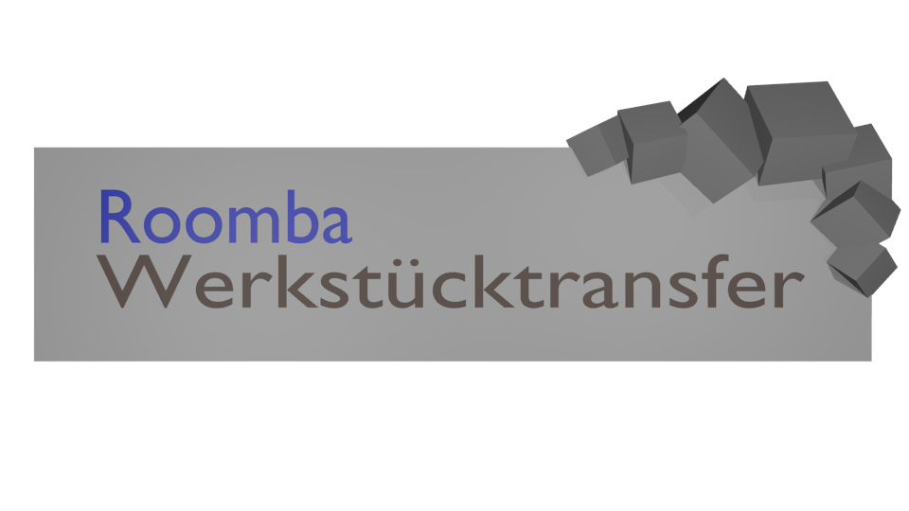

Benutzerhandbuch

Gliederung

- Allgemeine Informationen
- Sensoren des Roombas
- Stationsaufbau
- Interaktion mit der Fernbedienung
- Kalibrieren
- Transfermodi
  - Richtungsorientierung
    - Aufbau
    - Anwendung
    - Kollision
  - Lighthouse
    - Aufbau
    - Anwendung
  - Linienfahrt
    - Aufbau
    - Anwendung
    - Kollision
- Gegenüberstellung der Transfermodi (Kurzübersicht)

- Allgemeine Informationen

Dieses Projekt umfasst den Transfer von Werkstücken zwischen verschiedenen Fertigungsstellen. Der Aufbau der Anlage erfordert je Fertigungsstelle eine Basistation. Momentan werden bis zu fünf sogenannten Basisstationen unterstützt (siehe Kapitel 3). Multiple Transfermodule (Roomba) werden im jetzigen Enwicklungsstand nicht unterstützt. Je nach örtlicher Gegebenheit kann zwischen drei verschiedenen Transfervariationen gewählt werden. Nach dem Aufbau kann mittels einer handelsüblichen Logitech Harmony Fernbedienung das Transfermodul von einer Basis zur nächsten geschickt werden.

- Sensoren des Roombas

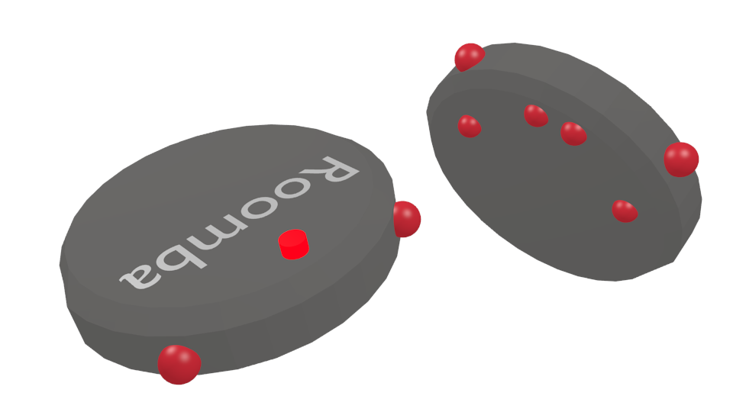
Der Roomba besitzt diverse Infrarotsensoren (Siehe Abbildung). Es ist unbedingt darauf zu achten, dass diese Sensoren nicht verdeckt oder verschmutzt sind um einen reibungslosen Ablauf zu garantieren.

- Stationsaufbau

Eine Station besteht aus der Roomba-Basistation, einem Infrarotsensoraufsatz (siehe Abbildung) und der dazugehörigen Hardware (FPGA-Board). Der Aufsatz dient dem Roomba zur Basenidentifizierung.
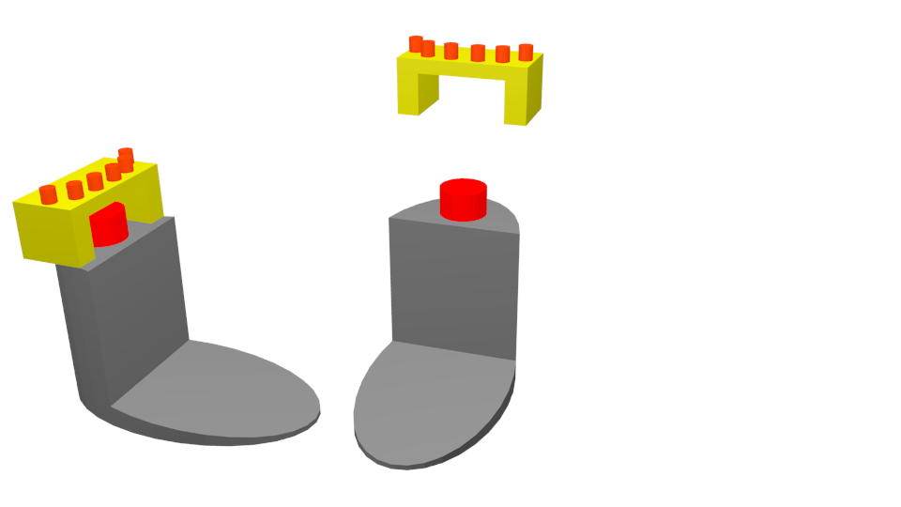
Falls der Roomba eine nicht geplante Basis anfährt, wird er automatisch von dieser mit neuen Parametern zur Zielbasis weitergeleitet.

- Interaktion mit der Fernbedienung

Das Menü des Roomba besteht aus zwei navigierbaren States. Dem State Calibrate und dem State Docked (siehe Abbildung).
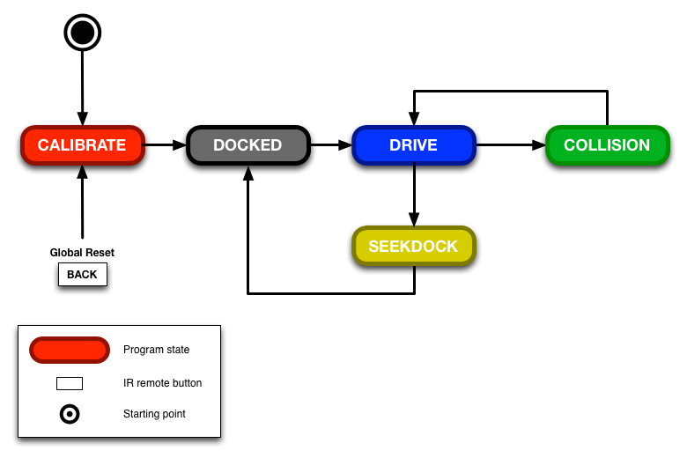
Aus dem State Calibrate gelangt man durch das bestätigen des Substates "Done" in den oben aufgeführten Docked State
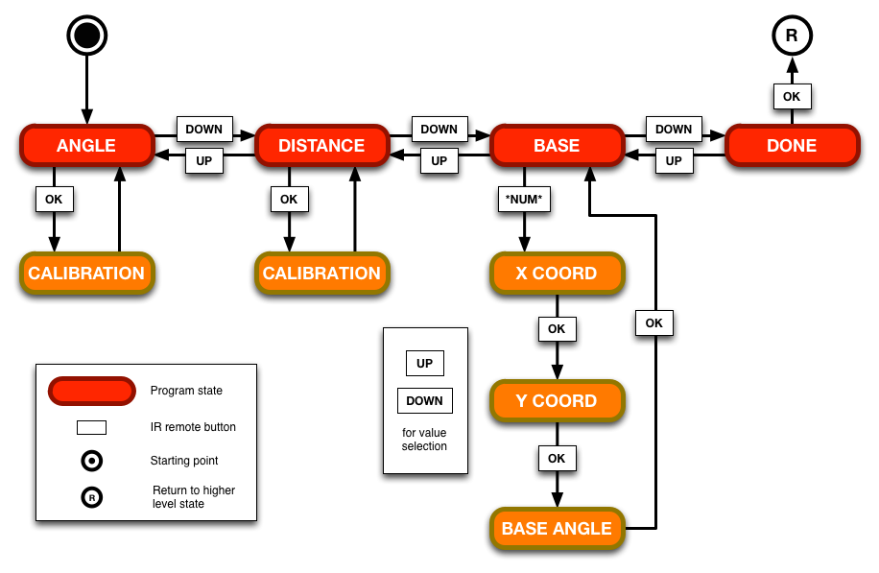
Die Navigierung durch die jeweiligen Substates ist den Abbildung zu entnehmen.

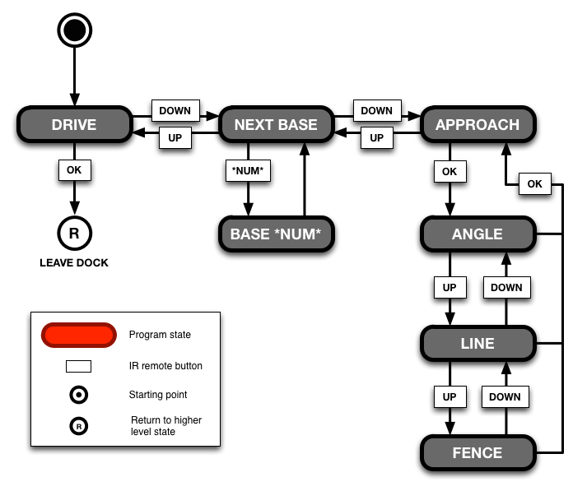
Der IR-Remote Button "Num" repräsentiert eine Ziffer (1 - 5) auf dem Zahlenfeld Ihrer Fernbedienung.

- Kalibrieren

Um den Roomba zu kalibrieren, müssen ein Kreuz und zwei Streifen (siehe Abbildung) auf dem Boden angebracht werden.
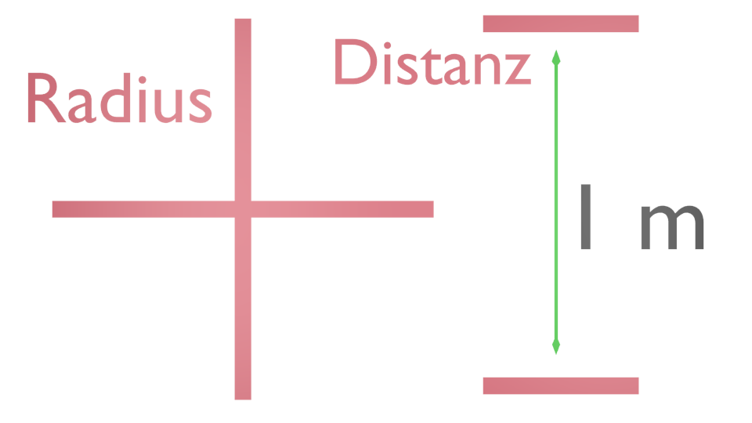
Die erfolgreiche Kalibrierung wird mit einer Melodie von dem Roomba bestätigt.

!!! Vor der Nutzung immer neu kalibrieren !!!

- Transfermodi

Zwischen den Basen kann aus drei verschiedenen Modi je nach örtlicher Gegebenheit gewählt werden. Alle drei Modi haben ihre Vor- und Nachteile, die aus der Tabelle in Kapitel 7 entnommen werden können.

  - Richtungsorientierung

Die Postition der Basen werden in kartesischen Koordinaten angegeben. Der Roomba berechnet aus den gegebenen Koordinaten den Drehwinkel (siehe Abbildung) und fährt autonom die Strecke ab.
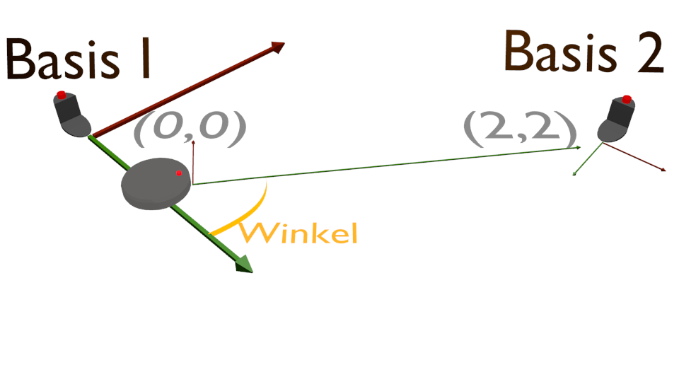
Vor dem Erreichen der Zielbasis werden die Infrarot- sensoren für die Basiserkennung angeschaltet und bei einem erfolgreichen Auslösen wird in den "Basis suchen" Modus geschaltet, welcher automatisch die Basis anfährt.

!!! Große Abstände zwischen den Basen führen zu hohen Ungenauigkeiten in der Anfahrt !!!
    - Aufbau

Die Basis mit der ID 1 wird fortan als Urbasis bezeichnet. Ausgehend von der Urbasis werden alle Zielbasen in kartesischen Koordinaten angegeben. Die Werte werden in Metern angegeben. Das jeweilige Koordinatensystem wird wie in der Abbildung aufgesetzt, wobei die x-Achse nach rechts und die y-Achse nach vorne, positive Werte aufweist.

    - Anwendung

Nach der Eingabe der Kommandos aus Kapitel 4 wird der Roomba versuchen die Zielbasis zu erreichen. Scheitert das Erreichen der Zeilbasis, wird der Roomba in den "Suche Zielbasis Modus" gesetzt und versucht automatisch eine beliebige Basis anzufahren und sich gegebenfalls neu zu orientieren. Der Roomba kann jederzeit gestoppt und per Hand in eine gegebene Basis gesetzt werden.

    - Kollision

Falls eine Kollision auf dem Weg auftritt, hält der Roomba sobald er diese erkennt an und versetzt sich in einen Wartemodus. In diesem Modus beginnt er ein aufdringliches Piepgeräusch abzuspielen.
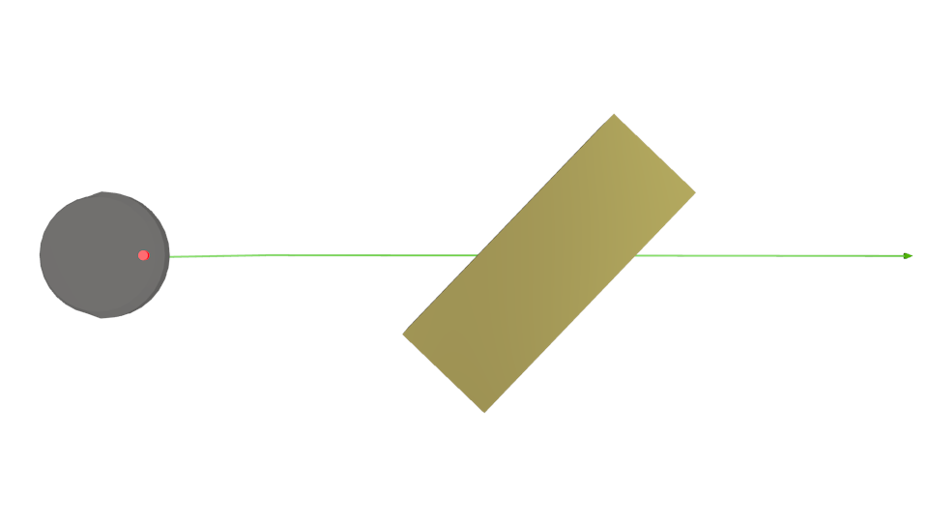
Falls nach dem Ablauf der fünf Sekunden Frist das Hindernis immer noch den Weg blockiert, beginnt der Roomba autonom um das Hindernis zu navigieren, bis er wieder seine ursprüngliche Strecke fortsetzen kann. Falls das Umfahren nicht möglich ist oder schlicht zu viel Zeit in Anspruch nimmt, wird ein Signalton ausgesendet und der Roomba muss wieder zu einer Basis per Hand gestellt werden.

  - Lighthouse

Der experimentielle Ansatz der Lighthouse-Navigation wird erst bei Roombamodellen der Reihe 560 oder 570 zum tragen kommen (noch nicht implementiert). Die momentane Version befindet sich noch in einem frühen Stadium und kann praktisch nicht effektiv verwendet werden.
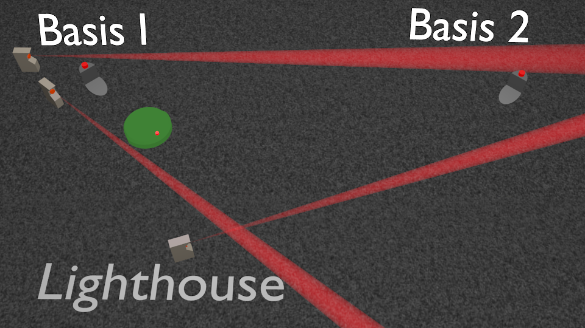

Anhand der "Lighthouses" (siehe Abbildung) wird der Arbeitsraum der Roombas begrenzt, um eine freie Navigation in großen Räumen einzuschränken und den Roomba in die richtige Richgtung zu lotsen.

    - Aufbau

Die Lighthouses werden zwischen den jeweiligen Basen positioniert (siehe Abbildung). Dabei muss ein konvexer Raum von den Strahlen der Lighthouses entstehen.

    - Anwendung

Durch den in Kapitel 4 beschriebenen Befehl kann in den Lighthouse State gewechselt werden. Lediglich die Zielbasis muss angegeben werden um eine mögliche Fehlfahrt interpretieren zu können. Kollisionen werden analog zur Richtungsorientierung (Kapitel 6.1.3) umgangen.

  - Linienfahrt

Die Strecke wird mit einer zwischen 3 und 6 cm breiten Spur gekennzeichnet. Der Roomba fährt autonom diese Strecke ab.
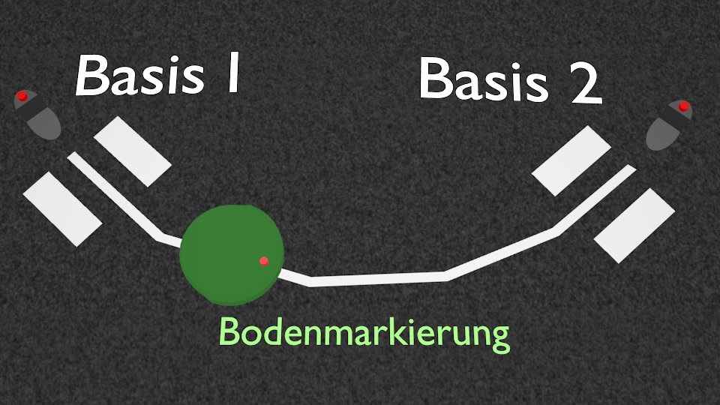
Dieser Modus unterstützt bislang nur maximal zwei Basen. Für eine Erweiterung müssen die gegebenen Paradigmen gewechselt werden.

    - Aufbau

Die Bodenmarkierung (siehe Abbildung) muss eine helle Farbe, in etwa gelbes Tape, vorweisen. Der Boden sollte nach Möglichkeit in einem dunklen, einfarbigen Ton gehalten werden. Vor jeder Basis muss parallel zur Bodenmarkierung die Anfahrt gekennzeichnet werden (siehe Abbildung). Der Abstand zwischen Bodenmarkierung und Anfahrtskennzeichnung beträgt fünf bis acht Zentimeter.

    - Anwendung

Nach der Eingabe der Kommandos (siehe Kapitel 4) wird der Roomba der Linie folgen. Falls die Bodenmarkierung unterbrochen wird oder nicht vorhanden ist, wird der Roomba einfach geradeaus fahren. Hier gibt es keine Abbruchbedingung und der Roomba muss per Hand durch einen Druck auf die Taste "Clean" gestoppt werden. Danach muss ein Reset (siehe Kapitel 4) durchgeführt werden und der Roomba auf eine beliebiege Basis gesetzt werden.

    - Kollision

Falls eine Kollision auftritt, verhält sich der Roomba analog zu Kapitel 6.1.3. Der Roomba wird das Hindernis solange umfahren, bis die Bodenmarkierung gefunden wird. In speziellen Fällen kann es passieren, dass der Roomba wieder zur Basisstation zurückfährt. Dort wird er wieder zur Zielbasis geschickt. Prinzipiell sollten Hindernisse auch hier vermieden werden.

- Gegenüberstellung der Transfermodi (Kurzübersicht)

 | Vorteile | Nachteile
Richtung | - einfache Einrichtung  - keine Kurvenfahrt | - sehr ungenau  - unzuverlässig  - schlechte Kollisionsbehandlung
Lighthouse | - bessere Zielführung  - Kurvenfahrt | - komplexer, zeitintensiver Aufbau
Linie | - sehr genaue Zielführung  - gutes Kollisions-verhalten  - schnelle Streckenfahrt | - zeitintensiver Aufbau

